中国铁矿石价格指数（CIOPI）
中国钢铁工业协会 2019年4月15日印发

一、进口铁矿石价格（OPI）
4月15日，直接进口铁矿石62%品位干基粉矿到岸价格为93.82美元/吨（即1.5132美元/吨度），环比每吨上升0.28美元，升幅为0.30%，当月平均价格为91.67美元/吨。
4月15日，现货贸易进口铁矿石62%品位干基粉矿人民币含税价格为730.04元/吨，环比每吨下降0.84元，降幅为0.11%，当月平均价格为723.56元/吨。
4月15日，直接进口铁矿石58%品位干基粉矿到岸价格为84.75美元/吨（即1.4612美元/吨度），环比每吨上升0.23美元，升幅为0.27%，当月平均价格为83.04美元/吨。
4月15日，现货贸易进口铁矿石58%品位干基粉矿人民币含税价格为655.24元/吨，环比每吨下降0.97元，降幅为0.15%，当月平均价格为649.52元/吨。
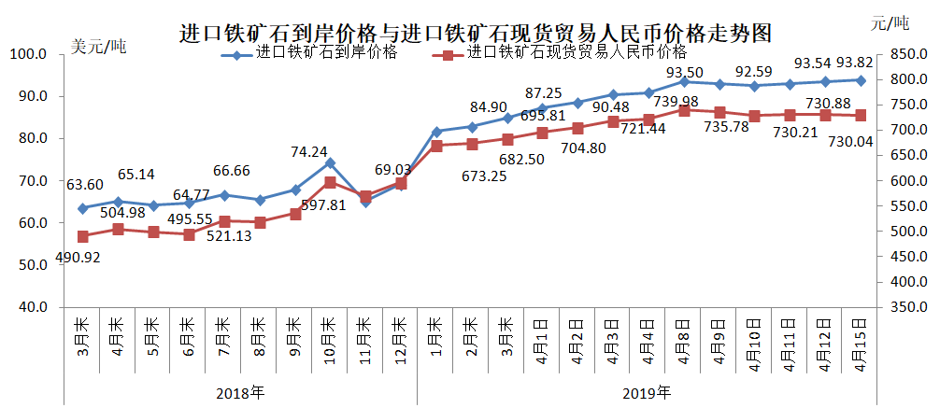
二、国产铁矿石价格
4月15日，国产铁矿石62%品位干基铁精矿含税价格为623.39元/吨，环比每吨下降5.52元，降幅为0.88%；比进口铁矿石低106.65元/吨，降幅为14.61%；当月平均价格为623.47元/吨，比进口铁矿石低100.09元/吨，降幅为13.83%。
4月15日，国产铁矿石65%品位干基铁精矿含税价格为698.39元/吨，环比每吨下降5.40元，降幅为0.77%；当月平均价格为697.60元/吨。
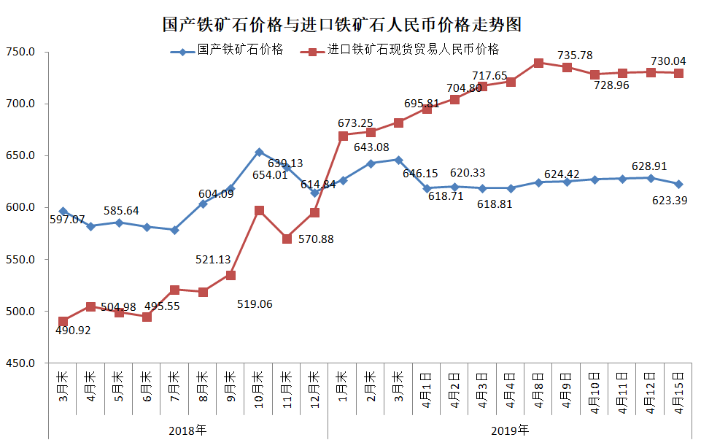三、中国铁矿石价格指数（CIOPI）
4月15日，中国铁矿石价格指数（CIOPI）332.01点，环比上升0.52点，升幅为0.16%。其中：国产铁矿石价格指数为250.84点，环比下降2.22点，降幅为0.88%；进口铁矿石价格指数为347.35点，环比上升1.04点，升幅为0.30%。
